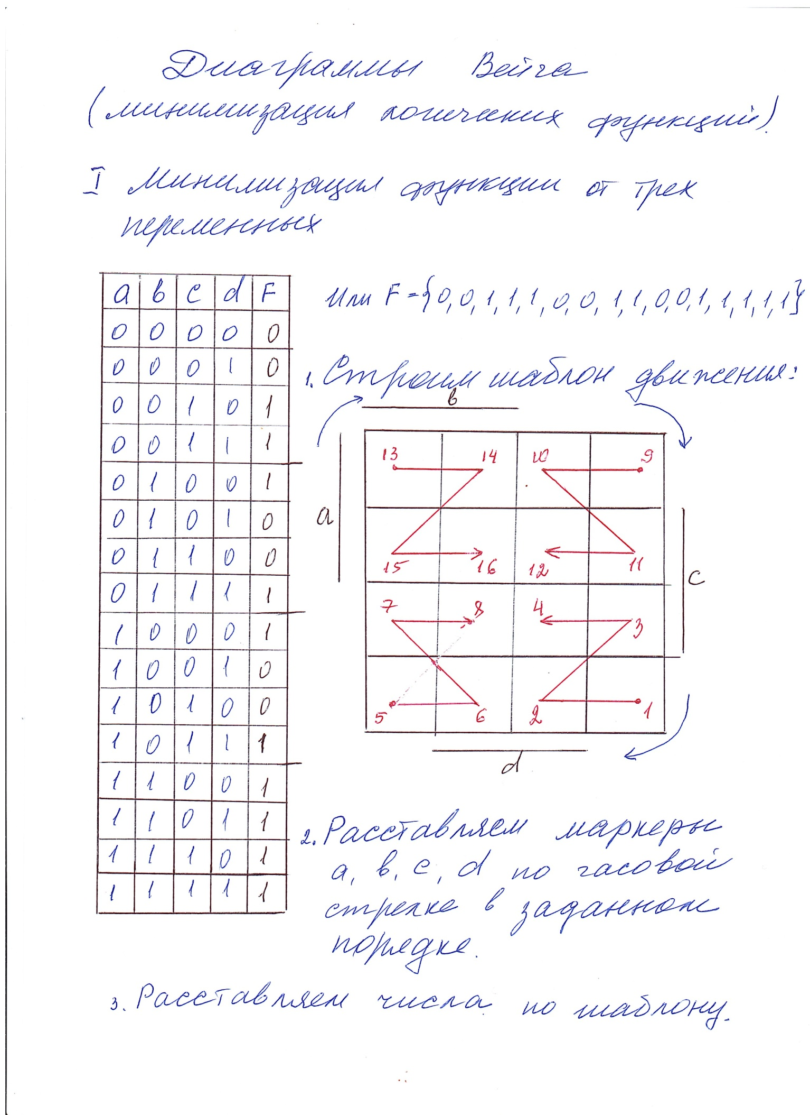

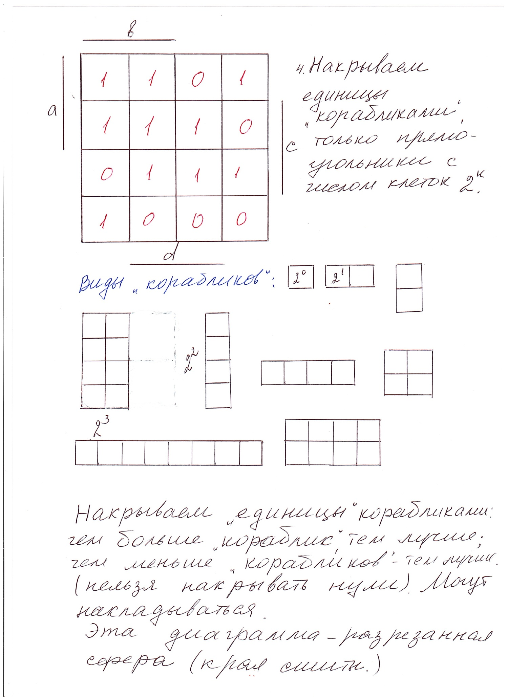

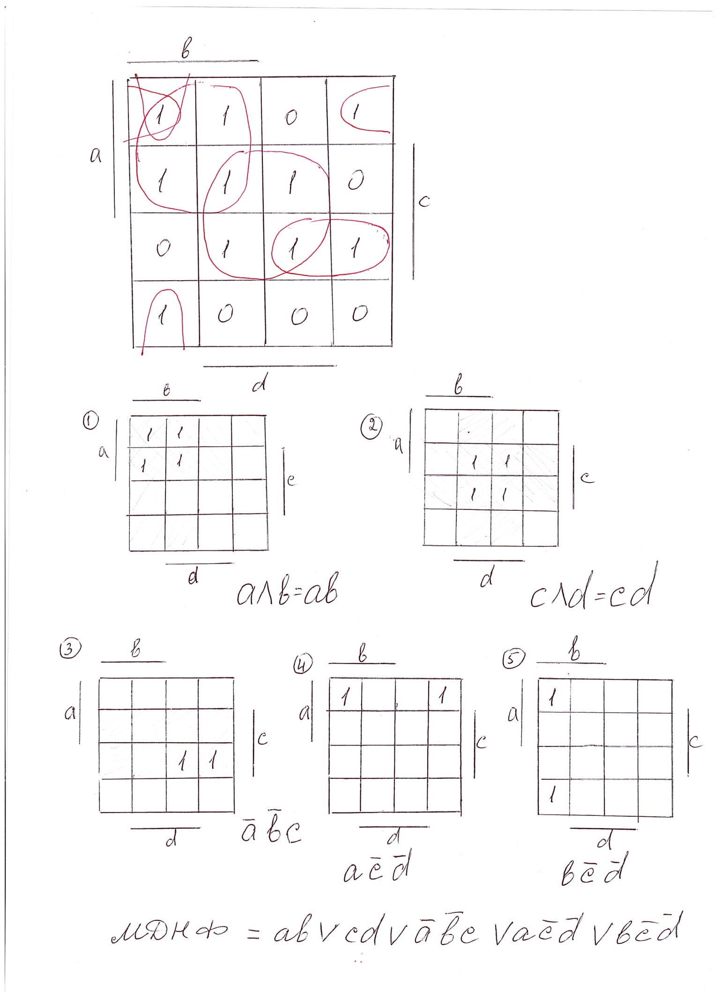

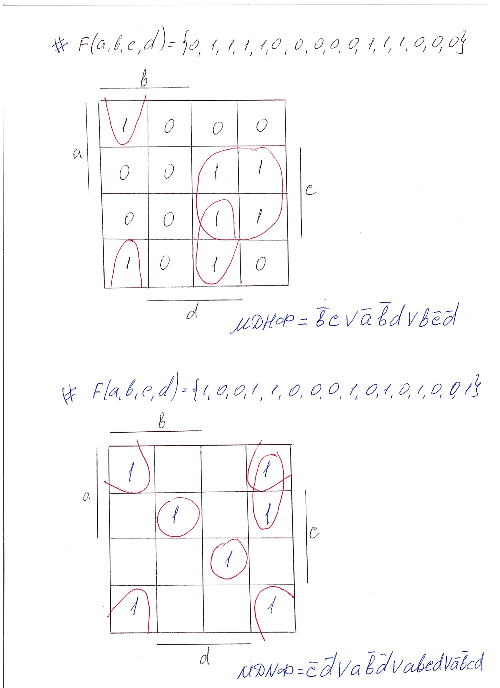

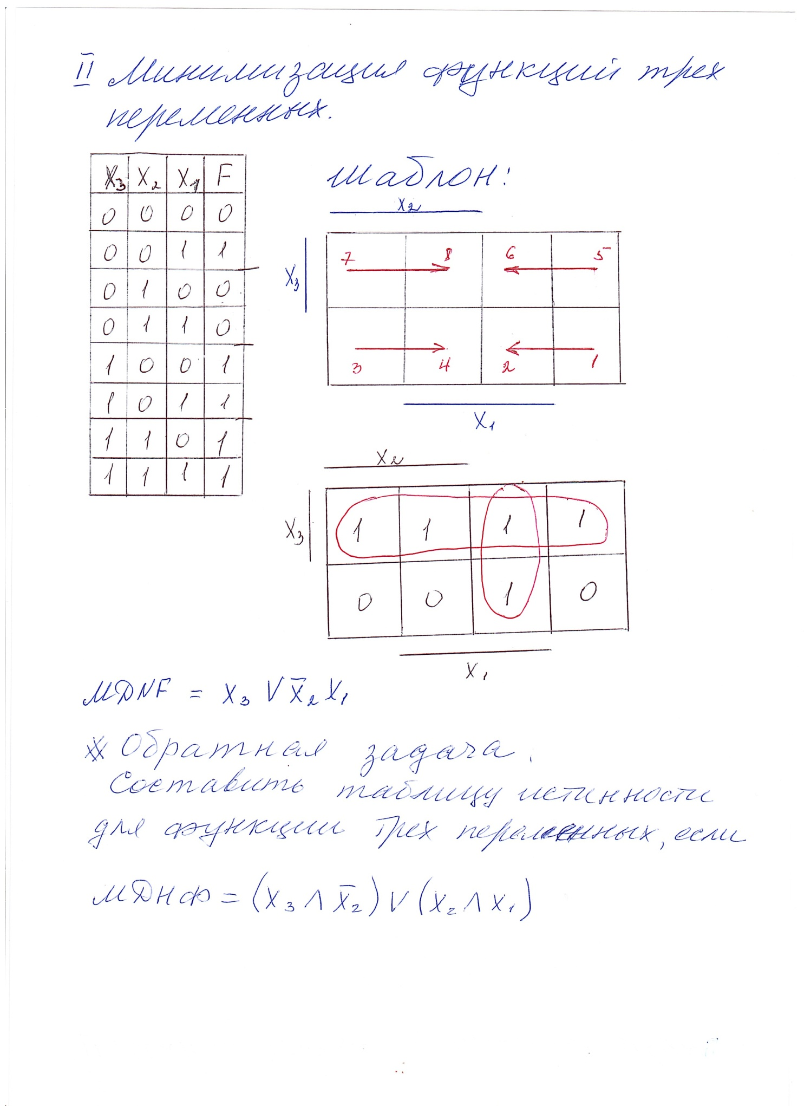

Задания для самостоятельной работы

1. Найти МДНФ:
2. ꓦ
3. По МДНФ составить таблицу истинности: МДНФ = ꓦ
4. Упростить:

= ?

1. Изобразите отношения, между объемами следующих понятий на кругах Эйлера: а – «натуральное число», b – «однозначное положительное число», с – «действительное число», d – «отрицательное число», е – «трехзначное положительное число».
2. Найди произведение и запиши в двоичной системе счисления 1223\* 112.